**东南大学**

**《协作通信与网络》**

**实验报告**

**论文题目： AF放大转发模式的MATLAB实现**

**姓 名 ： 韩露**

**学 号 ： 04216721**

**专业班级： 042167**

**学院名称： 信息科学与工程学院**

**2018年12月**

## 一、实验目的

实验工具：MATLAB

实验目的：本项题目旨在研究多中继环境下采用固定中继的协作系统在采用AF中继结构时的系统性能增益，分析BER及分集增益并通过仿真验证理论分析的正确性；同时通过MATLAB仿真，测试协作通信过程中，中继采用AF协议下网络的系统性能，验证协作对通信的改善。

## 二、实验要求

1） 在学习中继系统的基础上，了解实际系统中所采用的不同的中继结构。

2） 使用MATLAB工具建立搭建采用不同中继协议下的固定中继通信系统（可以采用简单的调制方式），通过信号发射与接收来验证中继选择的性能。

## 三、实验内容

**1. 实验原理**

1.1 AF模式基本原理及性能

放大转发模式（Amplify-and-Forward，AF），有文献中也称为前向放大、非再生中继。在AF协议下，中继采用模拟处理，不对接收的信号进行解调和解码，而是直接对接收到的带有噪声的信号进行放大，然后发送给接收端。图1.1所示为单中继AF协议的原理及其基本过程。

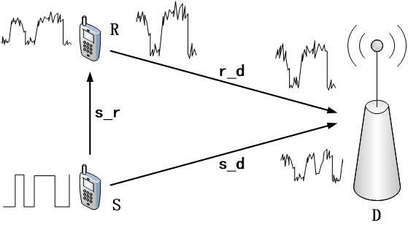

图1.1 单中继AF协作通信原理

AF模式是最简单的一种中继方式，相比于直传方式，AF协作通信总能带来一定的信噪比增益，但是由于中继节点除了转发源节点的有用信息外，引入的噪声也同样被放大转发，因此，当源节点与中继节点之间的链路信道条件较差时，信号几乎淹没在噪声之中，因而转发的大部分为噪声，从而会降低目的节点的接收性能。

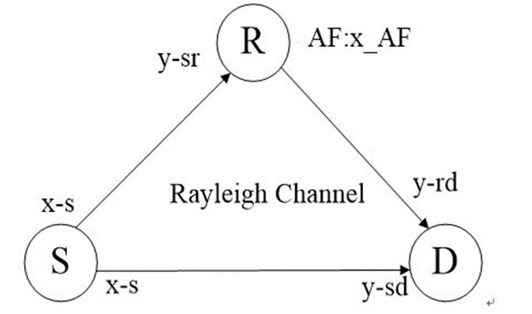

图1.2 通信模型：三端点通信模型

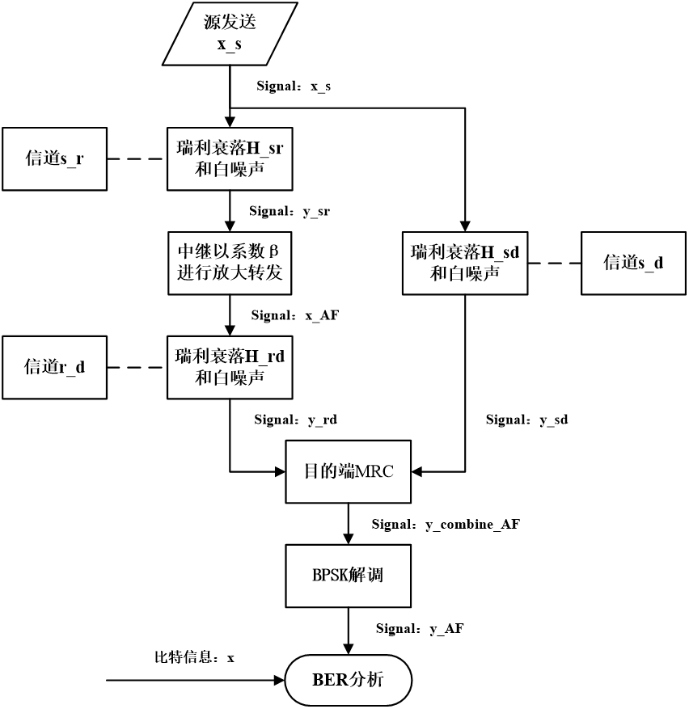

图1.3 AF策略流程图

### 1.2 单中继AF协作通信过程

1.2.1 源端广播过程

源节点S以广播的方式向周围发送信号 $x_{s}$（在程序中表示为x_s），其中一路直接发送到目的节点D，一路发送到中继节点R。经过信道后，则

中继节点R接收到的信号为 $y_{s,r}$（程序中表示为y_sr）：

$y_{s,r}=\sqrt{P_{s}}{h_{s,r}x}_{s}+n_{s,r}$ 式(1-1-1)

目的节点D接收到的信号为 $y_{s,d}$（程序中表示为y_sd）：

$y_{s,d}=\sqrt{P_{s}}{h_{s,d}x}_{s}+n_{s,d }$ 式(1-1-2)

其中， $P_{s}$ 源发送的信号的功率为， $n_{s,r}$ 为源节点与中继节点间信道噪声。

1.2.2 中继端放大转发过程

中继节点R直接将收到的来自源节点S的信号 $y_{s,r}$ 以系数β进行功率放大，然后转发给目的节点D（基站）。AF方式可以看成是具有两个发射端的重复码，唯一不同的是中继节点将自身接收到的噪声信号也放大并发送到目的节点。目的节点通过合并两路信号，对源节点的发送信号进行估计。

为保证中继节点功率受限，放大系数β应满足：

$β=\sqrt{\frac{P_{s}}{{P_{s}\left|h_{s,r}\right|}^{2}+N_{0}}}$ 式(1-1-3)

可见*β*取决于信道的衰落系数 $h_{s,r}$、源发送的信号的功率 $P_{s}$ 和噪声功率 $N_{0}$。

那么，中继放大后的信号为 $y_{AF}$（程序中表示为x_AF）：

$y_{AF}=βy_{s,r}$ 式(1-1-4)

目的节点接收的来自中继的信号为 $y_{r,d}$（程序中表示为y_rd）：

${y_{r,d}=\sqrt{P_{r}}h_{r,d}y}_{AF}+n_{r,d}$ 式(1-1-5)

其中 $P_{r}$ 为中继节点发送的信号的功率。

1.2.3 目的端接收处理

目的节点将接收到的来自源节点的直传信号 $y_{s,d}$ 和来自中继节点的信号 $y_{r,d}$，按照MRC方案进行合并，得到信号y（程序中表示为y_combine_AF）：

$y=a_{1}y_{s,d}+a_{2}y_{r,d}$ 式(1-1-6)

其中 $a_{1}$、 $a_{2}$ 分别为目的节点接收到的来自源、来自中继的信号的加权系数，为：

$a_{1}=\frac{\sqrt{P_{s}}h_{s,d}^{*}}{N_{0}}$ 式(1-1-7)

$a_{2}=\frac{β\sqrt{P_{r}}h_{s,r}^{*}h_{r,d}^{*}}{(β^{2}{\left|h_{r,d}\right|}^{2}+1)N_{0}}$ 式(1-1-8)

式中， $P_{s}$ 和 $P_{r}$ 分别为协作情况下源节点和中继节点的发送功率， $h_{s,d}^{*}$、 $h_{s,r}^{*}$ 和 $h_{r,d}^{*}$ 分别为源节点与目的节点、源节点与中继节点、中继节点与目的节点之间的瑞利衰落信道系数的复共轭， $N_{0}$ 为噪声功率。

**2.实验程序**

根据模型以及流程图设计MATLAB程序。

主程序：

%04216721韩露

%AF协作matlab实现

clc;

clear all;

x=randint(1,1000,2); %产生一个1*N的矩阵，矩阵中元素取值范围为[0,(M-1)]

y=1-2*x;

snr_dB=0:2:10;

loop=400;

POW_DIV=0.5; %功率分配系数

for i=1:length(snr_dB)

for i_l=1:loop

SNR_dB=snr_dB(i); %生成服从瑞利分布的信道系数

H_sd=(randn+j*randn)/sqrt(2);

H_sr=(randn+j*randn)/sqrt(2);

H_rd=(randn+j*randn)/sqrt(2);

sig=10^(snr_dB(i)/10);

POW_S=POW_DIV; % 源节点发送功率

POW_R=1-POW_DIV;% 中继节点发送功率

POW_N=POW_S/sig; % 噪声功率

y_sd=awgn(sqrt(POW_DIV)*H_sd*y,SNR_dB,'measured'); %加入高斯噪声

y_sr=awgn(sqrt(POW_DIV)*H_sr*y,SNR_dB,'measured');

beta=sqrt(POW_S)/(POW_S*((abs(H_sr))^2)+POW_N); %保证中继节点功率受限

x_AF=beta*y_sr; %中继放大信号

y_rd=awgn(H_rd*x_AF,SNR_dB,'measured');

a_sd=(sqrt(POW_S)*H_sd')/POW_N; %a1

a_rd=(sqrt(POW_R)*beta*H_sr'*H_rd')/((beta^2*(abs(H_rd))^2+1)*POW_N); %a2

signal_combine=a_sd*y_sd+a_rd*y_rd; %mrc方案合并

y_AF=pskdemod(signal_combine,2); %PSK

err_num_AF(i_l,i)=sum(x~=y_AF);

end

end

berAF=mean(err_num_AF/length(x),1);

figure

semilogy(snr_dB,berAF)

hold on

title('AF')

xlabel('SNR[dB]');ylabel('BER')

grid on

## 四、实验结果

仿真曲线：



图1.4 AF仿真曲线图

## 五、实验总结

试验结果基本符合。

在该AF协作中，每个用户接收它伙伴发送过来的带有噪声的信号，接着对该信号进行放大，然后将放大的带有噪声信号重新发送。基站将对用户和其伙伴传送来的数据进行合并判决。

尽管协作者在进行放大时也放大了噪声，但是基站接收到两个独立的衰落信号，最后能做出较好的判决。

AF模式是最简单的一种中继方式，相比于直传方式，AF协作通信总能带来一定的信噪比增益，但是由于中继节点除了转发源节点的有用信息外，引入的噪声也同样被放大转发，因此，当源节点与中继节点之间的链路信道条件较差时，信号几乎淹没在噪声之中，因而转发的大部分为噪声，从而会降低目的节点的接收性能。